বীজ প্রত্যয়ন ট্যাগ আধুনিকায়ন এখন সময়ের দাবী

বীজের গুণগত মান অনুসারে প্রত্যয়ন ট্যাগ সরবরাহ করা একটা আন্তর্জাতিক বিধি বিধান। সাধারণত: যে প্রতিষ্ঠান বীজ তৈরি করেন, রেগুলেটারি সংস্থা হিসেবে প্রত্যয়ন ট্যাগ সরবরাহ করে আরেকটি প্রতিষ্ঠান।কারণ উৎপাদক প্রতিষ্ঠান কখনো তার নিজের বীজকে খারাপ বলবে না, এই ধারণাকে সামনে রেখেই বীজ প্রত্যয়নের ট্যাগ সরবরাহের এই আইনী বিধিবিধান।বাংলাদেশে এই কাজটি করে থাকে, কৃষি মন্ত্রণালয়ের অধীন সংস্থা বীজ প্রত্যয়ন এজেন্সী।বীজ তৈরির শুরু থেকে গুদামজাত করা এবং গুদাম থেকে উৎপাদন মৌসুমে নমুনা সংগ্রহ করে সেটা পরিক্ষার শেষে মান উত্তীর্ণ হওয়ার পরেই কেবল বীজ উৎপাদক প্রতিষ্ঠান এই ট্যাগ সরবরাহ পেতে পারে।
কি এই ট্যাগ?
এই ট্যাগ হলো বীজের গুণগত মান, উৎপাদক প্রতিষ্ঠান ও বীজের পরিমাণ সংক্রান্ত একটা ছোট পোস্টকার্ড আকারের শক্ত কাগজ যা বীজ প্রত্যয়ন সংস্থা কর্তৃক সরবরাহ করা হয়ে থাকে। নিচে বীজ প্রত্যয়ন এজেন্সী কর্তৃক সরবরাহকৃত এমন একটা ট্যাগ নমুনার ছবি দেয়া হলো:
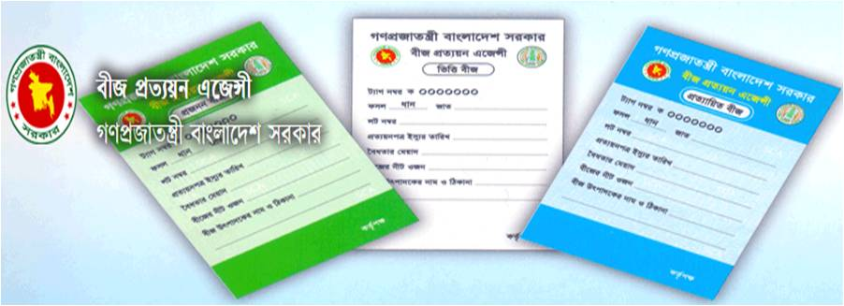

বীজ প্রত্যয়ন এজেন্সী থেকে এই তিন ধরনের ট্যাগ সরবরাহ করা হয়ে থাকে। সবুজ রংযের ট্যাগ মৌল বা প্রজনন বীজের জন্যে; সাদা ট্যাগ ভিত্তি বীজের জন্যে এবং নীল রংয়ের ট্যাগ হলো প্রত্যায়িত বীজের জন্যে।এই ট্যাগের বাইরে হলুদ আরেক ধরনের ট্যাগ সরবরাহ করা হয় যেটাকে বলা হয় মানঘোষিত বীজ, এটার দায় দায়িত্ব বীজ উৎপাদক প্রতিষ্ঠানের, বীজ প্রত্যয়ন এজেন্সীর নয়; তবে মানঘোষিত বীজের মান প্রত্যায়িত বীজের কাছাকাছি হতে হবে। বাজার পরিবীক্ষণ করে এবং নমুনা সংগ্রহ ও পরিক্ষা করে যদি কখনো কোন মানঘোষিত বীজের মান যথাযথ না পাওয়া যায় তাহলে ঐ বীজ উৎপাদক প্রতিষ্ঠানের ব্যাপারে আইনগত ব্যবস্থা নেয়ার এখতিয়ার বীজ প্রত্যয়ন এজেন্সীর নিজের রয়েছে।
বীজের গুণগত মান নিয়ে বীজের এই শ্রেণিবিন্যাসের ক্ষেত্রে অনান্য দেশে এমনকি প্রতিবেশী বৃহৎ দেশ ভারতের মধ্যেও কিছু ব্যর্তয় লক্ষ্য করা যায়।বীজের গুণগুত মান নিয়ে আমাদের শেণিবিন্যাস হলো চার প্রকারের:
(১) মৌল বীজ(Breeder Seed)এই বীজ ব্রীডার কর্তৃক উৎপাদিত এবং ভিত্তি বীজের উৎস হিসেবে বিবেচিত।
(২) ভিত্তি বীজ (Foundation Certified): এটি মৌল বীজের বংশধর এবং অথবা ভিত্তিবীজ থেকেও কখনো কখনো উৎপাদিত হয়ে থাকে; যেখানে মৌল বীজের বৈশিষ্ট্য বিদ্যমান থাকে;
(৩) প্রত্যয়িত বীজ (Certified Seed): ভিত্তি বীজের বংশধর, যার বিশুদ্ধতা নির্ধারিত মানের হতে হবে। প্রত্যয়িত বীজের বংশধরকেও কখনো কখনো প্রত্যায়িত বীজ হিসেবে গণ্য করা যেতে পারে।
(৪) মানঘোষিত বীজ (Truthfully Labeled Seed or TLS): ভিত্তি বীজ, প্রত্যয়িত বীজ, সময়ে সময়ে ঘোষিত সুনির্দিষ্ট বৈশিষ্টের বীজের বংশধরই হলো মানঘোষিত বীজ। এই বীজের মোড়কে ঐ নির্দিষ্ট গুণাবলীর উল্লেখ থাকবে।

মোটামুটি আমাদের দেশে বহুদিন যাবত উপরের চারটি বীজ শ্রেণিবিন্যাসের প্রচলন রয়েছে: কিন্তু ভারতের Seeds Act, 1966 এর Section 5 অনুসারে সে দেশে ৫ ধরনের বীজ প্রত্যয়নে ট্যাগের প্রচলন আছে বলে জানা যায়
(সূত্র: https://www.gktoday.in):
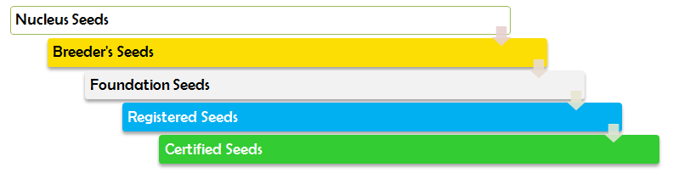

বিষয়টি আমাদের সাথে একটু সাংঘর্ষিক, তবুও আমরা আমাদের নিয়মটিকেই মেনে চলবো।
প্রতিটি বীজ প্যাকেট বা বস্তার জন্যে একটি করে ট্যাগ প্রদান করতে বীজ প্রত্যয়ন এজেন্সী বাধ্য থাকবে, যদি সেই বীজ বীজ প্রত্যয়ন এজেন্সীর তত্বাবধানে উৎপাদিত ও সংরক্ষিত হয়ে থাকে।
বর্তমান সময়ে আলু বীজের ক্ষেত্রে কখনো ৪০ কেজি আবার কখনো ৮০ কেজি বস্তার জন্যে একটি করে ট্যাগ দেয়া হয়। ধানের ক্ষেত্রে প্রতি ১০ কেজি, ৫ কেজি বা কখনো ২ কেজির জন্যে একটি করে ট্যাগ সরবরাহ করা হয়। আবার পাটের ক্ষেত্রে দেশী পাট বীজের ১ কেজির জন্যে একটা ট্যাগ এবং তোষা বীজের ক্ষেত্রে ৭৭৫ গ্রামের জন্যে একটি করে ট্যাগ সরবরাহ করা হয়। আগে এই ট্যাগ সরকারিভাবে বিনে পয়সায় সরবরাহ করা হতো; এখন প্রতিটি ট্যাগের জন্যে ২০ পয়সা করে সরকারি কোষাগারে জমা প্রদান করতে হয়।
এখানে মনে রাখা দরকার, বর্তমানে শুধুমাত্র সরকারিভাবে ৭টি নোটিফাইড বা ঘোষিত বীজের ক্ষেত্রে, বীজ প্রত্যয়ন এজেন্সী থেকে প্রত্যয়ন ট্যাগ সরবরাহ করা হয়ে থাকে, অন্য কোন বীজরে ক্ষেত্রে নয়। এই ৭ টি নোটিফইড বীজ হলো: ধান, গম, পাট, আলু, আখ, কেনাফ ও মেস্তা।তবে সহসা সকল বীজের ক্ষেত্রে বীজ প্রত্যয়ন ট্যাগ সরবরাহ বাধ্যতামূলক হবে বলে আশা করা যায়।
আগে এই ট্যাগ ছাপা ও সরবরাহ করা হতো সরকারী বিজি প্রেস হতে, ২ বছর যাবত এই ট্যাগকে অধিকতর সুরক্ষার জন্যে সরবরাহ হচ্ছে সিকউরিটি প্রিন্টি প্রেস বা টাকশাল থেকে।
এখন প্রশ্ন হলো যেখানে টাকা নকল ধরা মুষ্কিল সেখানে এই ট্যাগ নকল হলে সেটা ধরা সহজতর কিনা, তাছাড়া বীজের সাথে সম্পৃক্ত হচ্ছে গ্রামের অতি সাধারণ কৃষক তাদের পক্ষে ট্যাগের আসল নকল বোঝা খুব শক্ত।ফলে বীজ প্রত্যয়নের ট্যাগ আধুনিকায় এখন জরুরী বা সময়ের দাবী।
এ ব্যাপারে বিস্তারিত জানার জন্যে আমার প্রস্তাবিত প্রকল্পটির সারসংক্ষেপ দেখুন।

